Objectif :
Initiation à l’activité parapente pour les jeunes du département,
Jusqu’aux grands vols et brevet initial.
Préparation au championnat de France UNSS 2020 pour 4 d’entre eux.
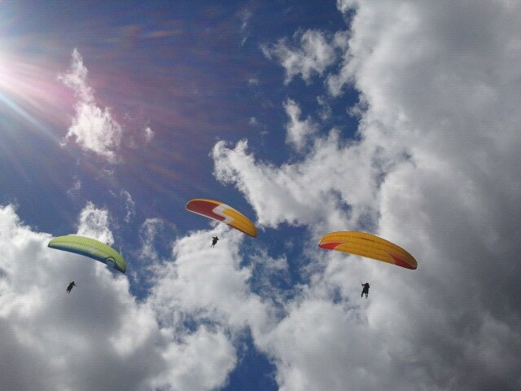

Organisation :
- Découverte du matériel et apprentissage des techniques de gonflages en pente école avec un programme adapté aux jeunes.

- Des grands vols. Chacun y accèdera à son heure en fonction de son assiduité et surtout de ses motivations.

- Des moniteurs fédéraux très expérimentés qui ont l’habitude de gérer les plus jeunes pilotes, un professeur d’éducation physique et sportive UC enseignement parapente aux jeunes.

- Le soutien logistique de l’école de parapente associative du Lot.
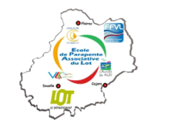
Participants :
- Un groupe déjà constitué de 4 filles et 1 garçon élèves au Lycée hôtelier de Souillac.
- Il reste encore des places disponibles dans cette organisation pour des jeunes du département.
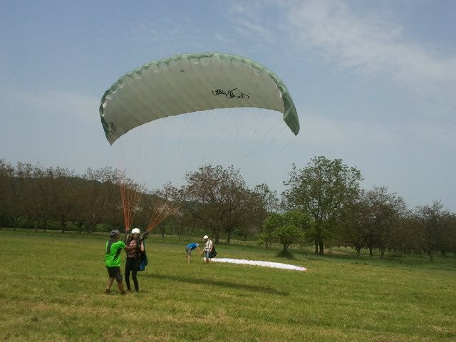
Déroulement prévisionnel :
- Pente école et cours théoriques :

4, 5, 6, 7 avril 2020 sur les pentes écoles du Lot. Pour certains jeunes qui ont des séances de pente école en 2019 dans le cadre de l’UNSS grand vol le 7 avril.
Le biplace pédagogique sera utilisé.

1er, 2 , 3 mai 2020 sur la Dune du Pyla.
Théorie pour chaque session pendant le goûter !!!!

- Les grands vols et cours théoriques :

14, 15, 16 juillet 2020 vers Millau ou Val Louron ou le Cantal ou le Puy de Dôme.

2 au 7 août 2020 participation possible pour deux ou trois jeunes (priorité aux filles) du groupe au stage de progression tous niveaux de l’EPAL. Ce stage est encadré par trois moniteurs et un professeur EPS UC parapente

Objectif fin de projet :
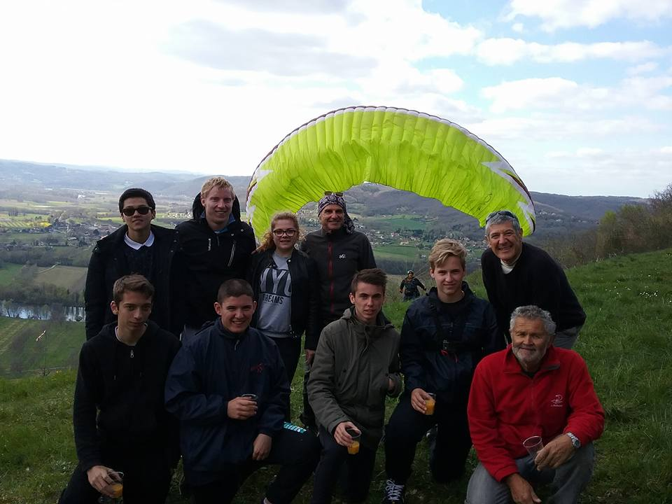
Nous espérons que les élèves ainsi formés poursuivent dans l’activité de préférence au sein des clubs de parapente lotois qui n’attendent qu’eux. Ils seront totalement suivis et encadrés par des moniteurs pour poursuivre leur formation pratique et théorique sur les deux autres cycles.

